ESTÁN DENTRO



Henry Alejandro Ortega Rodríguez Duvan Lozano Romero Carlos Mario del Valle

TABLA DE CONTENIDO
- TÍTULO 3
- INFORMACIÓN GENERAL DEL JUEGO 4
  - Concepto del Juego 4
  - Género 4
  - Público Objetivo 4
  - Resumen del Flujo de Juego 5
  - Look and Feel 5
- JUGABILIDAD Y MECÁNICA 7
  - Jugabilidad 8
  - Mecánica 10
- HISTORIA Y PERSONAJES 12
  - Historia y Narrativa 12
  - Personajes 13
- NIVELES 14
  - Mapa 14
  - Lista de Assets 17
- INTERFAZ 19
  - Descripción de la IU 19
  - Opciones de Juego 20
  - Controles 20
- INTELIGENCIA ARTIFICIAL 21
  - El Que Se Sienta Delante 21
  - Las Siluetas de los Pupitres 21
  - Comportamiento del Entorno 21

TÍTULO

ESTÁN DENTRO

Lo que no puedo ver
El título opera en dos niveles. En el literal, hace referencia a los compañeros muertos que están “dentro” del aula como siluetas que el protagonista no puede ver. En el psicológico, alude a las identidades disociativas que están “dentro” de la mente del protagonista: fragmentos de personalidad creados para sobrevivir al trauma. El subtítulo “Lo que no puedo ver” refuerza el pilar central del juego: el terror por omisión.

INFORMACIÓN GENERAL DEL JUEGO

Concepto del Juego
Están Dentro es un juego de terror psicológico en primera persona que sumerge al jugador en la mente fragmentada de un niño sobreviviente de un accidente automovilístico. El jugador no controla un personaje convencional: habita las diferentes identidades disociativas que la psique del protagonista ha creado como mecanismo de protección ante un trauma insoportable.
La jugabilidad se basa en explorar, observar y resolver puzzles de perspectiva cruzada que requieren percibir el mundo desde distintas identidades psicológicas. Cada entorno es una representación simbólica de fragmentos traumáticos enterrados en el subconsciente. El juego no busca asustar mediante jumpscares: la incomodidad nace de lo que falta, no de lo que aparece.
Motor: Unity (HDRP) Plataforma: PC exclusivo (Steam) Perspectiva: Primera persona
Duración estimada: 5–8 horas (Cap. 1: 20–30 min)
Audio: 3D binaural obligatorio. Se recomienda auriculares

Género
Terror Psicológico / Puzzle de Supervivencia / Narrativa Interactiva. No hay combate, no hay armas, no hay HUD inicial. El terror es atmosférico, psicológico y sostenido. El juego combina la tensión atmosférica de
P.T. (Silent Hills), la mecánica de cámara-como-herramienta de MADiSON, el sistema de cordura de Visage, la desorientación espacial de Backrooms y la narrativa ambiental de Amnesia.

Público Objetivo
Jugadores mayores de 17 años (ESRB Mature / PEGI 18). Fans de experiencias de terror profundas, atmosféricas y con capas narrativas. Jugadores que valoran la exploración, la observación y los puzzles por encima del combate y la acción. El público ideal conoce y disfruta títulos como Silent Hill, Visage, MADiSON, Amnesia, Layers of Fear y Soma.
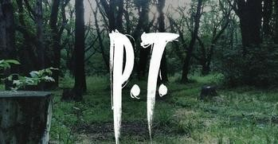
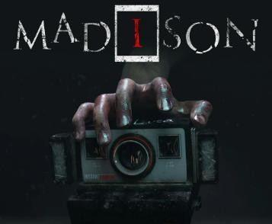

Resumen del Flujo de Juego
El jugador se mueve por el mundo en primera persona, explorando entornos cerrados (aulas, pasillos, sótanos) sin indicaciones explícitas. No hay minimapa, marcadores de objetivo ni brújula. La navegación es orgánica: el jugador avanza guiándose por pistas ambientales, sonidos y distorsiones visuales.
    - El jugador despierta en un espacio cerrado sin contexto ni instrucción.
    - Explora el entorno: examina objetos, observa detalles, descubre pistas ambientales.
    - Experimenta intrusiones involuntarias de identidad que alteran la percepción del entorno.
    - Conecta las pistas obtenidas desde distintas percepciones para resolver puzzles de perspectiva cruzada.
    - Al completar el puzzle principal, se desbloquea un recuerdo fragmentado del accidente.
    - Avanza al siguiente espacio. El entorno anterior puede transformarse o desaparecer.
Cada capítulo es un espacio cerrado que representa una fase del duelo. No hay selección de niveles ni hub central. El flujo es lineal pero la exploración dentro de cada espacio es libre. No existe pantalla de Game Over: morir devuelve al jugador al punto de origen pero el entorno recuerda los intentos previos, objetos se mueven, dibujos nuevos aparecen, siluetas cambian de posición.
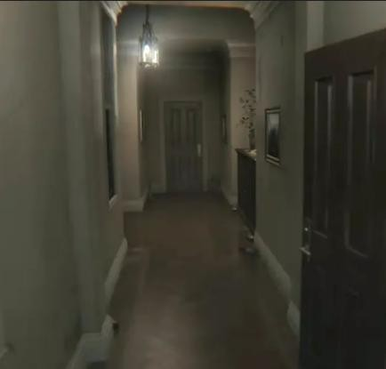
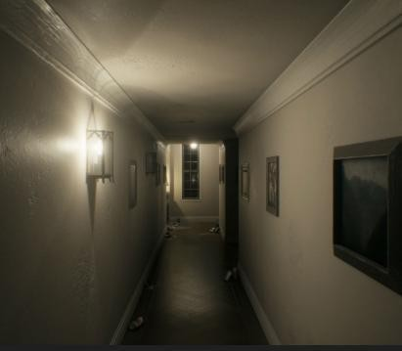
Inspiración: P.T. transforma el pasillo con cada loop. Visage hace que la muerte lleve peso emocional. Están Dentro combina ambos: morir es regresar a un lugar familiar que ya no es igual.

Look and Feel
Fotorrealismo selectivo. Los objetos cotidianos (pupitres, lápices, loncheras) se renderizan con detalle hiperrealista usando Unity HDRP para anclar al jugador en lo familiar. Las distorsiones surgen de lo conocido que se vuelve ligeramente incorrecto: una textura que respira, una sombra que no coincide con su fuente, un reflejo que muestra algo distinto.
La iluminación es el vehículo emocional principal. Cada identidad disociativa altera la paleta de color, el tipo de luz y el post-procesado:

Estado Neutro (por defecto)
Paleta: Amarillos sucios, marrones, grises polvorientos
Iluminación: Luz natural filtrada por cristal sucio. Cálida pero enferma
Post-procesado: Grano leve. Vignetting sutil. Profundidad de campo reducida en bordes

El Observador
Paleta: Blancos fríos, azules clínicos, grises metálicos Iluminación: Fluorescente. Sin sombras suaves. Todo nítido Post-procesado: Sin grano. Saturación reducida. Bordes afilados
El Iracundo
Paleta: Rojos profundos en bordes, contraste extremo
Iluminación: Sombras más duras. Luz existente intensificada
Post-procesado: Distorsión cromática. Vibración de cámara. Bloom rojo

El Infante
Paleta: Saturación alta en objetos cercanos, oscuridad en bordes
Iluminación: Más baja, enfocada en objetos pequeños
Post-procesado: Bokeh pronunciado. Tilt-shift sutil

El diseño sonoro es el segundo pilar sensorial. Opera en tres capas simultáneas: ambiente superficial (silencio con microsonidos), eco subliminal del accidente a −20 dB (solo audible con auriculares: respiración, tic-tac de intermitente, crujido metálico), e intrusiones sonoras específicas de cada identidad (radio, colisión metálica, canción infantil). El audio 3D binaural es obligatorio: implementación mediante Unity Audio Spatializer o Steam Audio

Inspiración: Visage logra terror fotorrealista con habitaciones mundanas que se sienten ominosas. MADiSON usa oscuridad y flash para revelar lo invisible. Están Dentro combina ambos.

Madison:
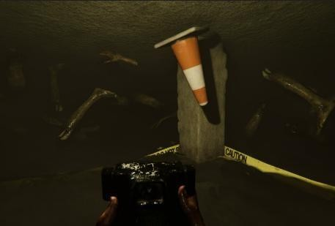
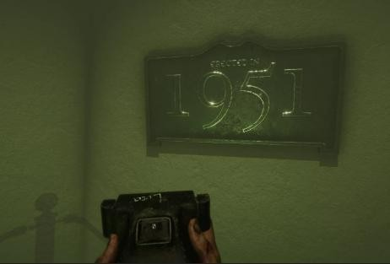

Visage:
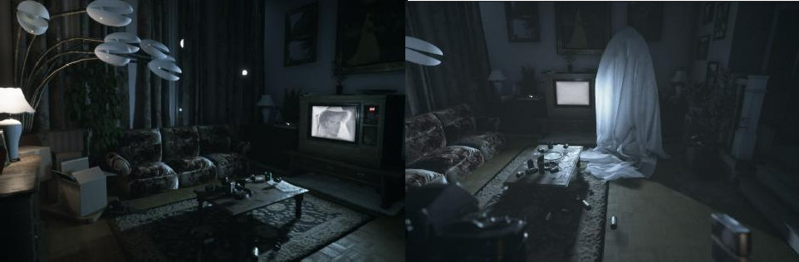

JUGABILIDAD Y MECÁNICA

Jugabilidad

3.1.1 Misión / Estructura de Desafío
Cada capítulo contiene un puzzle principal de perspectiva cruzada y varios elementos narrativos opcionales. No hay misiones explícitas ni lista de objetivos. El jugador comprende lo que debe hacer observando el espacio y experimentando las intrusiones de identidad. La estructura sigue el modelo de fragmentos psicológicos: cada capítulo trabaja una fase del duelo:

Capítulo 1 — El Salón Inicial
Fragmento: La Negación
Puzzle: “La Puerta que No Se Abre”
Emoción: Desorientación. Algo está mal pero no se puede identificar qué

Capítulo 2 — Los Pasillos
Fragmento: La Ira
Puzzle: Por definir
Emoción: Frustración creciente. El entorno responde a la violencia interior

Capítulo 3 — El Sótano
Fragmento: La Negociación
Puzzle: Por definir
Emoción: Esperanza falsa. El jugador cree que puede arreglar las cosas

Capítulo 4 — La Enfermería
Fragmento: La Depresión
Puzzle: Por definir
Emoción: Peso emocional. Lentitud. Resignación

Capítulo 5 — La Salida
Fragmento: La Aceptación
Puzzle: Por definir
Emoción: Confrontación final con el recuerdo completo del accidente

3.1.2 Flujo del Juego
El juego comienza con una cinemática fragmentada de 45–60 segundos (“Antes del Silencio”): planos breves con cortes a negro. Sin control del jugador.

Plano 1: Tensión (1.2s)
Visual: Hebilla de cinturón de seguridad, muy de cerca, temblando.
Audio: 3 seg de silencio total. Luego: chasquido seco metálico. Propósito:
Establecer ubicación: un vehículo.
Plano 2: Luz Rota (1.5s)
Visual: Parabrisas agrietado desde adentro. Luces rojas y azules pulsando.
Audio: Respiración infantil irregular, húmeda.
Propósito: Revelar daño. Presencia de un niño.
Plano 3: Ventana Empañada (1.5s)
Visual: Ventana lateral del vehículo empañada. Sobre el vaho, un dibujo o mensaje trazado con dedo infantil. Se desvanece rápidamente.
Audio: Roce suave de dedo sobre cristal. Respiración contenida.
Propósito: Evocar el recuerdo emocional del niño dentro del vehículo. Conectar visualmente con el reflejo subliminal de la ventana del aula.
Plano 4: La Mano (1.8s)
Visual: Mano pequeña, manchada, tocando borde de asiento. Dedos resbalan.
Audio: Intermitente: tic-tac, tic-tac.
Propósito: Humanizar. La mano pequeña establece la edad.
Plano 5: Sonido Puente (4s)
Visual: Negro total.
Audio: El tic-tac se transforma gradualmente en campana escolar. Transición imperceptible. Propósito:
Puente entre accidente y espacio mental.
Plano 6: El Nombre (2s)
Visual: Negro.
Audio: Susurro adulto. Primera sílaba clara, resto en estática.
Propósito: Plantar el nombre como misterio central.
Plano 7: Corte Final (2s)
Visual: Negro absoluto.
Audio: Campana escolar limpia, una sola vez. Silencio.
Propósito: Cierre. Transición al gameplay.
Fundido desde negro (3 seg). Lo primero que ve el jugador: madera vieja de pupitre vista desde muy cerca. La cámara se eleva simulando que el protagonista levanta la cabeza. La transición de cinemática
a gameplay es imperceptible: no hay corte, no hay fade, no hay interfaz. El jugador pasa de observar a controlar en un gesto continuo.
A partir de ahí, exploración libre del Salón 4-B. El jugador descubre las intrusiones de identidad, resuelve el puzzle de perspectiva cruzada, y avanza al pasillo. Al salir del conducto de ventilación se activa el recuerdo fragmentado “Después del Ruido”: 8 segundos de destellos sensoriales del accidente (luz pulsante, asfalto, voz urgente, mano pequeña cerrada en puño apretando algo invisible).

Mecánica
Las reglas del universo de Están Dentro se basan en un principio: la percepción altera la realidad. El mundo no tiene un estado “objetivo” fijo. Lo que el jugador ve, oye y puede tocar depende de qué identidad disociativa está activa. Esto crea un sistema donde el mismo espacio físico contiene múltiples capas de información, accesibles solo desde la percepción correcta.

Mecánica central: Percepción Cruzada
Diferentes identidades ven, oyen y pueden interactuar con diferentes elementos del mundo. Lo invisible para una identidad puede ser la clave para otra. En el Capítulo 1 las intrusiones son involuntarias (el jugador no las elige). En capítulos posteriores aprenderá a provocarlas y controlarlas.

Sistema de Intrusiones (Capítulo 1)

Intrusión del Observador
Detonante: Mirar la pizarra fijamente (+4 segundos)
Efecto: Luz blanca fría. Pupitres alineados. Frases en pizarra. Flechas en baldosas señalando armarios
Duración: 2 segundos
Repetible: Sí (textos varían)
Eco del accidente: Radio buscando estación

Intrusión del Iracundo
Detonante: Interactuar con la puerta trabada
Efecto: Golpe involuntario al marco. Marco agrietado. Aula vibra. Candado del armario cae. Destello rojo
Duración: <1 segundo
Repetible: No
Eco del accidente: Impacto metálico: chapa contra chapa

Intrusión del Infante
Detonante: Examinar lonchera / Agacharse en conducto de ventilación
Efecto: Cámara desciende 30cm. Todo se agranda. Bordes oscuros. Dibujo infantil aparece y se desvanece
Duración: 3–4 segundos
Repetible: No
Eco del accidente: Canción infantil con ritmo del intermitente

Puzzle del Capítulo 1: “La Puerta que No Se Abre”

Este puzzle enseña la mecánica de percepción cruzada sin tutorial ni indicaciones:
PASO 1 — OBSERVAR
Mirar la pizarra +4 seg (Observador).
→ Flecha en baldosas señala armarios. Frase: “La salida no está donde crees.”
PASO 2 — INTENTAR
Ir a los armarios e intentar abrir el candado.
→ Las manos tiemblan. Falla 3 veces.
PASO 3 — ROMPER
Volver a la puerta e interactuar (Iracundo).
→ Golpe involuntario. Vibración. El candado cae al suelo.
PASO 4 — DESCUBRIR
Abrir armario. Mover objetos.
→ Llave con cinta de color. Panel suelto. Conducto de ventilación oscuro detrás.
PASO 5 — ATRAVESAR
Agacharse y entrar al conducto de ventilación (Infante).
→ Conducto de ventilación se estira. Stickers infantiles en paredes: caras sin ojos, coche volcado.
PASO 6 — SALIR
Emerger al pasillo.
→ Recuerdo fragmentado 8 seg. El conducto de ventilación desaparece al mirar atrás.
Lección implícita: Observar + Romper + Hacerse pequeño. Tres percepciones. El juego enseña su mecánica central sin nombrarla.

3.2.1 Flujo de Pantalla
Pantalla de inicio Visual: Fondo negro. Título en rojo. Estilo visual inspirado en Outlast, adaptado con tipografía propia y paleta roja característica. Sin música, solo respiración tenue
Opciones: Nueva Partida, Continuar, Opciones, Salir
Relación: Al seleccionar Nueva Partida, fade directo a cinemática. Sin pantalla de carga

En juego
HUD: Inexistente en Capítulo 1. Aparece gradualmente en capítulos posteriores
Pausa: Overlay mínimo: Continuar, Opciones, Salir al escritorio
Game Over: No existe. La muerte es un reinicio narrativo

Entre capítulos Transición: Sin pantallas de carga visibles. Las transiciones se disfrazan como secuencias narrativas Guardado: Automático al iniciar cada capítulo

HISTORIA Y PERSONAJES

Historia y Narrativa

¿Qué se va a contar?
Un niño sobrevive a un accidente de tránsito que mata a su familia. El trauma es tan devastador que su mente se fragmenta, creando identidades disociativas como mecanismo de protección. El juego transcurre dentro de esta mente fragmentada, representada como un colegio abandonado. A través de cinco capítulos que corresponden a las cinco fases del duelo (Negación, Ira, Negociación, Depresión, Aceptación), el jugador reconstruye lo que ocurrió, quién es el protagonista, y por qué su mente se niega a recordar.

¿Cómo se va a contar?
Nunca de forma explícita. La narrativa se transmite a través de cinco canales: el entorno (objetos que cuentan sin palabras, como una lonchera con un dibujo infantil de un coche volcado), el sonido (capas subliminales del accidente a −20 dB), las distorsiones perceptivas (intrusiones de identidad que alteran el aula), los recuerdos fragmentados (destellos sensoriales de 5–10 segundos) y el comportamiento involuntario del cuerpo (la mano golpea un marco sin que el jugador lo elija, el cuerpo retrocede al salir al pasillo).

¿Cuándo se va a contar?
La narrativa se dosifica de forma progresiva y acumulativa. Cada capítulo añade fragmentos ambiguos que construyen un mosaico. El jugador no comprende la historia completa hasta el Capítulo 5. Los primeros capítulos generan preguntas; los últimos ofrecen respuestas parciales que el jugador ensambla.

Esquema narrativo
Cap. 1: De la anestesia al primer temblor. “No siento nada” → “No quiero sentir lo que viene.” Cap. 2: De la inquietud a la furia. “Algo está mal” → “Alguien tiene la culpa.”
Cap. 3: De la furia a la esperanza falsa. “Si hago esto, se arregla” → “Nada se arregla.” Cap. 4: De la esperanza rota al peso. “No puedo arreglarlo” → “No puedo moverme.” Cap. 5: Del peso a la aceptación. “No puedo moverme” → “Puedo recordar.”

Filosofía cinemática
Las cinemáticas son extensiones de la experiencia jugable. Principios: fragmentación (nada se muestra completo), brevedad (máximo 60 seg), control integrado (el cuerpo actúa solo en lugar de quitar control), enfoque sensorial (sensaciones, no información), y sonido como protagonista (lo que se oye pesa más que lo que se ve).

Personajes
Cada personaje/identidad incluye historia de fondo, personalidad, apariencia, animaciones relevantes, habilidades, relevancia para la historia y relación con los demás:

EL PROTAGONISTA
Historia de fondo: Niño de 8–10 años, sobreviviente de un accidente que mató a su familia. El trauma fragmentó su psique
Personalidad: Vacía al inicio (anestesia disociativa). Evoluciona del vacío al miedo a recordar
Apariencia: Solo sus manos visibles en primera persona. Cambian según identidad activa
Animaciones: Respiración que se acelera, manos que tiemblan, puño involuntario contra marcos, paso atrás reflejo
Habilidades: Las de cada identidad activa
Relevancia: Es el vehículo del jugador. Su arco es el arco del juego completo Nombre: No revelado hasta etapas avanzadas

EL OBSERVADOR (identidad disociativa)
Historia de fondo: Creado para procesar el accidente sin emoción. Sabe datos pero no siente su peso
Personalidad: Frío, analítico, distanciado. Racionaliza para no sentir
Apariencia: Manos firmes, estáticas, controladas
Animaciones: Movimientos precisos, clínicos. Sin temblor. Cámara estable
Habilidades: Percibe información oculta en superficies. Ve patrones, texto, señales
Relevancia: Revela pistas de puzzles. Detonante: superficies con información
Relación: Complementa al Infante (dato vs. emoción). Opuesto al Iracundo (control vs. caos)

EL IRACUNDO (identidad disociativa)
Historia de fondo: Creado para canalizar la impotencia del accidente. Siente la culpa como rabia
Personalidad: Explosivo, furioso, destructivo
Apariencia: Manos tensas, venas marcadas, puños apretados
Animaciones: Golpes involuntarios. Vibración de cámara brusca. Destello rojo en bordes
Habilidades: Fuerza física. Puede romper, golpear, generar vibraciones
Relevancia: Desbloquea accesos cerrados. Detonante: obstáculos físicos
Relación: Opuesto al Observador. Activa lo que el estado neutro no puede mover

EL INFANTE (identidad disociativa)
Historia de fondo: La identidad más cercana al niño real del accidente. Recuerda a nivel emocional
Personalidad: Vulnerable, pequeño, sensible. Siente sin filtro
Apariencia: Manos más pequeñas, suaves, dedos extendidos
Animaciones: Cámara desciende 30cm. Movimientos lentos, suaves. Mundo se agranda
Habilidades: Accede a espacios pequeños. Percibe el mundo con escala diferente
Relevancia: Permite atravesar conductos de ventilación. Detonante: objetos infantiles, espacios reducidos
Relación: Complementa al Observador (emoción vs. dato). Vulnerable ante el Iracundo

EL QUE SE SIENTA DELANTE (presencia / antagonista simbólico) Historia de fondo: Alguien que iba en el coche, probablemente en el asiento delantero. El protagonista no lo recuerda
Personalidad: Desconocida. Solo existe como silueta inenfocable
Apariencia: Silueta más densa que las demás. Sin rostro. Torso siempre orientado al jugador
Animaciones: Estático. Rotación suave (0.5s interpolación) para seguir al jugador
Habilidades: Provoca oscurecimiento, respiración acelerada y susurros (“Tú no...”) al acercarse. Contacto prolongado = muerte
Relevancia: Zona de peligro en Cap. 1. Su identidad se revela a lo largo del juego
Relación: Vinculado al núcleo de la culpa del protagonista
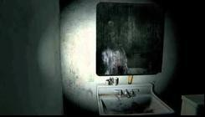
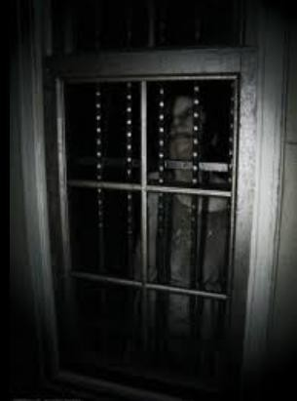
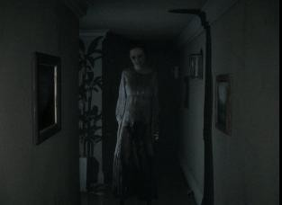
Inspiración: La técnica de Lisa en P.T.: entidad adherida al jugador fuera de su campo visual. En Están Dentro, la silueta permanece visible pero inenfocable, una variación sobre el mismo principio.

NIVELES

Mapa

Filosofía espacial
Los espacios son representaciones simbólicas de estados psicológicos, no niveles convencionales. El colegio no es real: es cómo una mente fragmentada recuerda un colegio. La geometría puede ser incorrecta, los espacios estirarse, y lo que está detrás de una pared puede no existir cuando se mira atrás.

Inspiración: Backrooms: espacios liminales familiares pero incorrectos. P.T.: geometría no euclidiana. Están Dentro: el espacio falla porque el recuerdo falla.
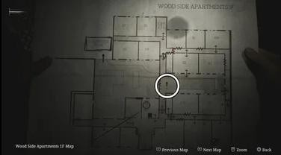
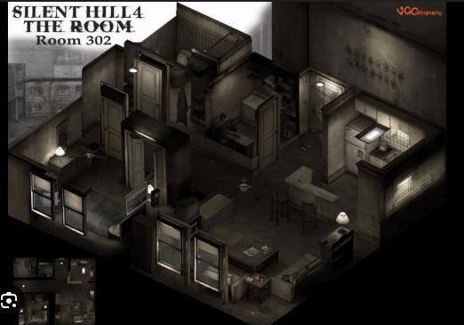
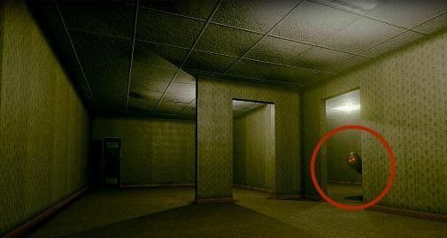

Capítulo 1: El Salón 4-B
Sinopsis: El jugador despierta con la mejilla apoyada en un pupitre dentro de un aula abandonada. No sabe dónde está ni quién es. Debe explorar el salón, experimentar las intrusiones de identidad, y encontrar la forma de salir resolviendo un puzzle de perspectiva cruzada.
Descripción física: Espacio rectangular. Ventanas altas a un lado (luz amarillenta filtrada). Pizarra al frente. Puerta al fondo. Ocho filas de pupitres dobles. Armarios laterales con cristal sucio. Reloj detenido. Mapa enrollable. Ventilador de techo quieto. Suelo de baldosas.

Ruta crítica: Pupitre (spawn) → Pizarra (intrusión Observador) → Armarios (intento fallido) → Puerta (intrusión Iracundo) → Armarios (apertura, llave, conducto de ventilación) → Conducto de ventilación (intrusión Infante) → Pasillo.
Encuentros incidentales: La lonchera con dibujo infantil (Infante), la silueta del Que Se Sienta Delante (peligro si contacto prolongado), el reflejo en la ventana (por un frame muestra interior de vehículo con efecto de empañado y mensaje subliminal), el goteo orgánico irregular.

Zonas de interés del Salón 4-B

Pupitre del protagonista
Mecánica: Punto de spawn y reinicio tras muerte
Narrativa: Establece al protagonista como alumno

Pupitre delantero (presencia)
Mecánica: Zona de peligro. Contacto +10s = reinicio
Narrativa: Alguien del asiento delantero del coche. Chaqueta manchada por un frame al tocar

Pizarra
Mecánica: Detonante Observador. Revela pistas (flechas en baldosas) Narrativa: “No estaban dormidos”

Puerta principal
Mecánica: Detonante Iracundo. Vibración suelta el candado
Narrativa: La negación impide salir por donde se entró

Lonchera
Mecánica: Detonante Infante
Narrativa: Dibujo: coche volcado, dos figuras, mancha roja

Armarios laterales
Mecánica: Acceso al conducto de ventilación. Llave con cinta (futuro) Narrativa:
Objeto plantado para Cap. 2

Conducto de ventilación Mecánica: Ruta de salida entre salones. Ubicado en techo o a ras de suelo en esquinas. Detonante Infante. Parte del puzzle de conexión entre salones
Narrativa: Stickers/decals infantiles sobre textura base: caras sin ojos, coche volcado, árbol rojo

Ecos del accidente
Ventilador: Aspa refleja luz pulsante que evoca luces de emergencia
Goteo: Ritmo irregular, orgánico. Evoca algo que gotea de algo blando
Reflejo en ventana: Un frame: interior de vehículo. Efecto de empañado en cristal con forma/mensaje subliminal trazado con dedo. No repetible
Loop subliminal: −20 dB. Respiración + intermitente + crujido metálico. Continuo

Elementos plantados para capítulos futuros
La llave con cinta de color → Propósito en Capítulo 2
La silueta del Que Se Sienta Delante → Identidad revelada progresivamente
“No estaban dormidos” → Implicación expandida en capítulos de verdad del accidente Dibujo del coche volcado en conducto de ventilación → Conexión directa con el accidente La mano cerrada apretando algo → Objeto clave del accidente. Revelación crítica
El nombre susurrado → ¿Protagonista o víctima? Ambigüedad deliberada, resolución tardía

Lista de Assets

Assets 3D — Entorno (Capítulo 1)
Pupitre doble escolar: x16, 3 LODs, variantes de desgaste (rayados, marcas de lápiz, muescas)
Silla escolar: x32, 3 LODs, variantes volcadas
Pizarra con soporte: x1, 2 LODs, shader interactivo para intrusión del Observador Armarios laterales: x2, 2 LODs, candado dinámico separado, panel trasero removible Puerta del aula: x1, 2 LODs, variante con marco agrietado post-intrusión
Ventanas altas: x4–6, 2 LODs, shader de suciedad + reflejo subliminal + efecto de empañado con mensaje
Reloj de pared: x1, manecillas fijas
Ventilador de techo: x1, aspa con material reflectante
Mapa enrollable: x1, decorativo
Baldosas del suelo: Tiles, variante con patrón de flecha iluminada
Conducto de ventilación: x1, modular (ubicado en techo o a ras de suelo en esquinas), conecta salones. Paredes con stickers/decals infantiles sobre textura base

Assets 3D — Props
Cuadernos abiertos: x4–6, variantes de páginas
Lápices/bolígrafos: x8–10, dispersos
Lonchera abierta: x1, con servilleta interactiva (dibujo infantil que se desvanece)
Tizas: x3–5, dentro del armario

Borrador de pizarra: x1, polvo de tiza incrustado
Llave con cinta de color: x1, objeto de inventario
Candado abierto: x1, dinámico (cae al suelo tras vibración)

Assets de Audio
Chasquido de cinturón: One-shot, 0.5s
Respiración infantil irregular: Loop variable
Intermitente tic -tac: Loop + transición a campana
Campana escolar: One-shot, 2s
Susurro de nombre con estática: One-shot, 1.5s
Goteo orgánico irregular: Loop variable
Loop subliminal del accidente: Loop ambiental continuo, −20 dB
Radio buscando estación: One-shot/Loop, 2s Impacto metálico de colisión: One-shot, 0.8s Canción infantil tarareada: Loop variable
Susurros del Que Se Sienta Delante: One-shot variantes, 1 –2s
Golpe en marco de puerta: One-shot, 0.5s
Latido cardíaco (reinicio): One-shot, 3s
Ambiente de aula vacía: Loop ambiental continuo

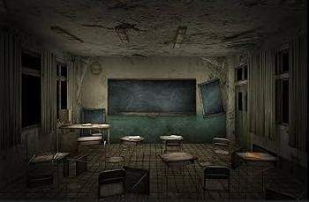

INTERFAZ

Descripción de la IU
La ausencia de interfaz es una decisión narrativa. En el Capítulo 1 no hay HUD porque el protagonista no tiene identidad organizada. No hay barra de vida, inventario, minimapa ni objetivos. La única interfaz es un cambio sutil de opacidad en el retículo cuando algo puede tocarse. La interfaz evoluciona con la consciencia del protagonista:

Capítulo 1 — Vacío
HUD: Ninguno
Justificación: No hay identidad organizada. No hay conciencia de sí mismo

Capítulo 2 — Fragmentos
HUD: Indicador de identidad activa (sutil, esquina). Inventario básico
Justificación: El protagonista reconoce que hay “partes” de sí mismo

Capítulo 3 — Control
HUD: Selector de identidad. Medidor de fragmentación
Justificación: Control consciente sobre las identidades

Capítulo 4 — Deterioro
HUD: UI completa pero degradada: glitches, estática, elementos que se desvanecen
Justificación: La depresión afecta la capacidad de mantener orden

Capítulo 5 — Claridad
HUD: UI limpia, estable, solo lo esencial
Justificación: La aceptación trae claridad

Modelo de cámara
Neutro: Altura 1.35m, FOV 70°, head bob mínimo realista, giro normal
Observador: Altura 1.35m, FOV 75°, sin head bob, giro rápido
Iracundo: Altura 1.35m, FOV 65° (visión túnel), head bob brusco, giro con inercia
Infante: Altura 1.05m (−30cm), FOV 60°, head bob suave flotante, giro lento

Opciones de Juego
Resolución: Hasta 4K nativo / 1440p dinámico
Framerate: 60 FPS objetivo (opción 30 FPS modo calidad)
Audio: Volumen general, música, efectos, voces. Opción de modo binaural
Accesibilidad: Subtítulos descriptivos, desactivar efectos de parpadeo, opciones de daltonismo
Idiomas texto: Español, Inglés, Portugués
Idiomas audio: Diseño sonoro universal (sin diálogo convencional)
Sensibilidad: Ratón, inversión de ejes
Gráficos: Calidad de sombras, post-procesado, distancia de render, anti-aliasing

Controles
Esquema de controles para teclado y ratón (plataforma exclusiva PC):
WASD: Movimiento
Ratón: Cámara / Mirar
E / Click izquierdo: Interactuar
Click derecho (mantener): Examinar objeto de cerca
C / Ctrl: Agacharse
Shift: Correr (disponible desde Capítulo 2)
Tab / I: Inventario (disponible desde Capítulo 2)
Esc: Menú de pausa
F: Linterna / fuente de luz (disponible desde Capítulo 3)
En el Capítulo 1, las teclas de correr, inventario y linterna no tienen función. No se muestra ningún indicador de tecla ni tutorial de controles. El jugador descubre las interacciones por instinto.

INTELIGENCIA ARTIFICIAL

El Que Se Sienta Delante
La única entidad con comportamiento autónomo en el Capítulo 1. No es un enemigo tradicional con IA de pathfinding o persecución. Es un sistema de presencia estática con reacción a proximidad:

Comportamiento base
Estado: Estático. No se mueve. No ataca. Solo está presente
Orientación: El torso siempre apunta al jugador. Rotación interpolada a 0.5s para evitar efecto snap
Proximidad <1m: Pantalla se oscurece por bordes. Respiración se acelera. Susurros: “Tú no...”, “Por qué no...” Contacto (tocar): La mano atraviesa la silueta. Por un solo frame: chaqueta escolar manchada de algo oscuro Contacto +10s: Oscurecimiento total. Latido. Reinicio al pupitre con cambios en el entorno
Tras reinicio: La silueta puede haber cambiado de posición o densidad. Nunca desaparece

Las Siluetas de los Pupitres
No son entidades con IA. Son efectos de post-procesado que existen en la periferia visual. Usan un shader personalizado basado en el ángulo entre el vector forward de la cámara y la dirección hacia la silueta:
Ángulo < 15° (mirando directamente): opacidad cae a 0. La mirada las disuelve. Ángulo 15°–45°: opacidad aumenta gradualmente.
Ángulo > 45° (periferia): opacidad máxima. Presentes pero nunca enfocables.
El shader usa dissolve con ruido para transiciones suaves, evitando cortes bruscos.
Estas siluetas representan los compañeros muertos que el protagonista no puede ver debido a la negación. Su presencia es constante pero su visibilidad está inversamente relacionada con la atención directa: cuanto más intentas mirarlas, menos las ves. Esta es la regla de diseño central del Capítulo 1: “Lo que más importa emocionalmente es lo que más se distorsiona y evita.”

Comportamiento del Entorno
El aula en sí tiene comportamiento reactivo, aunque no es IA en el sentido clásico:
Tras muerte/reinicio: Objetos se mueven, dibujos nuevos aparecen, siluetas cambian posición. El salón “recuerda”
Tras intrusiones: El entorno conserva residuos sutiles: una grieta que no estaba, un sonido que persiste
Goteo adaptativo: La frecuencia del goteo orgánico aumenta ligeramente cuando el jugador se acerca a la silueta
Siluetas reactivas: Durante la intrusión del Iracundo, las siluetas se encogen como si tuvieran miedo

ESTÁN DENTRO



Henry Alejandro Ortega Rodríguez Duvan Lozano Romero Carlos Mario del Valle

PLAN DE PRODUCCIÓN

Información General del Proyecto
Objetivo: Definir el contexto del desarrollo y su alineación con el videojuego educativo.
      - Nombre del videojuego: Están Dentro – Lo que no puedo ver
      - Equipo de trabajo: Henry Alejandro Ortega Rodríguez, Duvan Lozano Romero
      - Objetivo pedagógico del videojuego: Introducir al jugador en la experiencia subjetiva de la disociación como mecanismo de supervivencia ante el trauma, generando comprensión empática sobre la salud mental y el trastorno de identidad disociativo mediante narrativa interactiva y mecánicas de percepción cruzada.
      - Plataforma: PC exclusivo (Steam) – Unity HDRP – Primera persona

Roles del Equipo de Trabajo
Objetivo: Definir responsabilidades claras para evitar ambigüedad en ejecución.

Rol Nombre Responsabilidades

Diseñador de Juego / Henry Artista 3D Ortega
Programador / Duvan Diseñador Técnico Lozano
Diseño de mecánicas, narrativa, modelado 3D, iluminación, assets visuales, post-procesado, cinemáticas (arte), UI/UX
Implementación en Unity, scripts de mecánicas, shaders, IA, sistemas de audio, optimización, build, controles

Product Owner Edison Cañon Definen requisitos, validan avances narrativos y pedagógicos
Gestionan sprints semanales, eliminan bloqueos, organizan
Scrum Master Duvan Lozano playtests
Narrative & Audio Designer / QA Lead Carlos Mario del Valle
Redacción narrativa (textos de pizarra, susurros, frases ambientales, dibujos infantiles, descripción de recuerdos fragmentados). Curaduría y edición de assets de audio (chasquidos, respiración, susurros, loop subliminal, campana, canción infantil) usando Audacity/Reaper para que Henry y Duvan los integren. Playtesting estructurado de cada sprint, reporte de bugs, validación de que el puzzle se entiende sin tutorial y feedback sobre ritmo y atmósfera. Mantenimiento del GDD como documento vivo a lo largo del proyecto.

Indicaciones:
- Un mismo integrante puede asumir varios roles.
- Cada rol debe tener responsabilidades claras y medibles.

Estructura de Sprints
Objetivo: Organizar el desarrollo incremental del videojuego.

Sprint 1 – Nombre del sprint: Fundamentos y Setup
        - Objetivo del sprint: Configurar proyecto Unity HDRP, construir blockout del Salón 4-B, implementar controlador FPS base, iluminación y audio ambiental.
        - Entregable principal: Aula navegable en primera persona con iluminación base, assets primarios posicionados y audio ambiental funcionando.

Sprint 2 – Nombre del sprint: Mecánicas Core e Intrusiones

        - Objetivo del sprint: Implementar los 3 sistemas de intrusión de identidad (Observador, Iracundo, Infante), shader de siluetas periféricas y perfiles de postprocesado.
        - Entregable principal: Las 3 intrusiones funcionando con efectos visuales y sonoros, siluetas periféricas visibles según ángulo de cámara.

Sprint 3 – Nombre del sprint: Puzzle, IA y Cinemáticas
        - Objetivo del sprint: Implementar puzzle completo, IA de El Que Se Sienta Delante, cinemáticas de apertura y recuerdo fragmentado, sistema de muerte/reinicio.
        - Entregable principal: Recorrido completo del Capítulo 1 jugable de inicio a fin: cinemática → aula → puzzle → conducto → recuerdo → pasillo.

Sprint 4 – Nombre del sprint: Pulido y Entrega Final
        - Objetivo del sprint: Pulir assets (LODs), implementar audio binaural 3D, menús, ecos del accidente, corregir bugs, optimizar rendimiento, build final.
        - Entregable principal: Build final del Capítulo 1 optimizado a 60FPS, con menús, accesibilidad, audio binaural verificado y documentación.

Indicaciones:
      - Cada sprint debe generar un incremento funcional del videojuego.
      - Debe haber un entregable claro y verificable por sprint.

Planificación Detallada por Sprint (Backlog de Producción)
Objetivo: Desglosar el trabajo en actividades concretas alineadas a historias de usuario.

Sprint 1 – Fundamentos y Setup
ID | Categoría | Historia de Usuario | Actividad | Tiempo Est. | Responsable | Entregable
1 | Diseño | Como jugador, quiero ver un aula escolar detallada y creíble, para sentirme inmerso en el espacio desde el primer momento. | Crear blockout graybox del Salón 4-B: dimensiones, 8 filas de pupitres dobles, ventanas, pizarra, puerta, armarios | 12h | Henry | Escena blockout del Salón 4-B en  Unity
2 | Programación | Como jugador, quiero moverme libremente en primera persona, para explorar el entorno a mi ritmo. | Implementar controlador FPS: movimiento WASD, cámara ratón, agacharse (C/Ctrl), interacción básica (E/click),  sin HUD | 10h | Duvan | Script FPS controller funcional

3 | Programación | Como jugador, quiero escuchar un ambiente sonoro inquietante, para sentir que algo está mal sin saber qué. | Configurar proyecto Unity HDRP, estructura de carpetas, Git, e implementar sistema de audio ambiental base | 8h | Duvan | Proyecto configurado + audio ambiental funcionando
4 | Diseño | Como jugador, quiero que la iluminación transmita abandono y malestar, para reforzar la atmósfera de terror psicológico. | Configurar iluminación estado neutro: luz amarillenta filtrada, ventanas sucias, vignetting sutil, grano leve | 8h | Henry | Perfil de  iluminación base del aula
5 | Arte | Como jugador, quiero ver pupitres, sillas y una pizarra detallados, para creer que estoy en un colegio real. | Modelar assets 3D primarios: pupitres dobles (x16), sillas (x32 con variantes volcadas), pizarra con soporte | 14h | Henry | Assets 3D primarios importados en escena
6 | Programación | Como jugador, quiero que el audio subliminal del accidente esté siempre presente sin notarlo, para generar inquietud subconsciente. | Implementar loop subliminal del accidente (−20dB): respiración + intermitente + crujido metálico, goteo orgánico irregular | 6h | Duvan | Loop subliminal y goteo funcionando en escena
CM1 | Audio | Como jugador, quiero escuchar audios cuidados que me inquieten desde el primer momento. | Curar y editar todos los assets de audio del Sprint 1: chasquido del cinturón, respiración infantil, intermitente, goteo orgánico irregular, ambiente de aula y loop subliminal a -20 dB. Entregar archivos normalizados listos para integrar. | 10h | Carlos M. | Pack de audios del Sprint 1 editados y entregados

Sprint 2 – Mecánicas Core e Intrusiones
ID | Categoría | Historia de Usuario | Actividad | Tiempo Est. | Responsable | Entregable
7 | Programación | Como jugador, quiero que al mirar la pizarra fijamente el mundo cambie brevemente, para percibir que mi percepción no es fiable. | Implementar sistema de intrusión del Observador: detección de mirada +4s, cambio de iluminación, texto en pizarra, flechas en baldosas, sonido de radio | 12h | Duvan | Intrusión del Observador funcional
8 | Programación | Como jugador, quiero que al intentar abrir la puerta mi mano golpee involuntariamente, para sentir que no tengo control total. | Implementar sistema de intrusión del Iracundo: golpe involuntario, marco agrietado, vibración del aula, candado cae, destello rojo, impacto metálico | 10h | Duvan | Intrusión del Iracundo funcional
9 | Programación | Como jugador, quiero que al examinar la lonchera el mundo se haga enorme, para experimentar vulnerabilidad infantil. | Implementar sistema de intrusión del Infante: cámara  −30cm, escala del mundo, bordes oscuros, dibujo que se desvanece, canción infantil | 10h | Duvan | Intrusión del Infante funcional
10 | Diseño | Como jugador, quiero que cada intrusión tenga un estilo visual único, para diferenciar las percepciones de forma intuitiva. | Crear perfiles de postprocesado: Neutro (grano, vignette), Observador (frío, nítido), Iracundo (distorsión cromática, bloom rojo), Infante (bokeh, tilt-shift) | 10h | Henry | 4 perfiles de post- procesado configurados

11 | Arte | Como jugador, quiero interactuar con objetos cotidianos detallados, para anclarme en lo familiar antes de las distorsiones. | Modelar assets secundarios: lonchera interactiva con servilleta, cuadernos, lápices, tizas, borrador, candado dinámico, llave con cinta de color | 10h | Henry | Assets secundarios importados y posicionados
12 | Programación | Como jugador, quiero percibir presencias en mi visión periférica que desaparecen al mirarlas, para sentir la negación del protagonista. | Implementar shader de siluetas periféricas basado en ángulo de cámara: <15° opacidad 0, 1545° gradual, >45° máxima, dissolve con ruido | 8h | Duvan | Shader de siluetas funcional en escena
CM2 | Narrativa | Como jugador, quiero leer textos en pizarra y ver dibujos que sugieran sin explicar. | Redactar textos de pizarra del Observador, frase ambigua oculta, dibujo infantil de la lonchera (coche volcado, dos figuras, mancha roja) y stickers/decals del conducto de ventilación. | 8h | Carlos M. | Documento con todos los textos y descripciones de dibujos
CM3 | QA | Como equipo, queremos validar que cada intrusión funciona y emociona. | Playtesting estructurado de las 3 intrusiones (Observador, Iracundo, Infante). Validar detonantes, reportar bugs y confirmar que cada intrusión transmite la emoción esperada. | 6h | Carlos M. | Reporte de QA con bugs y feedback

Sprint 3 – Puzzle, IA y Cinemáticas
ID | Categoría | Historia de Usuario | Actividad | Tiempo Est. | Responsable | Entregable
13 | Programación | Como jugador, quiero resolver un puzzle usando diferentes percepciones sin que me lo expliquen, para aprender la mecánica central del juego. | Implementar puzzle completo: Observar (pizarra) → Buscar (armarios) → Romper (puerta/Iracundo) → Descubrir (llave/conducto) → Atravesar → Salir | 14h | Duvan | Puzzle funcional de inicio a fin
14 | Programación | Como jugador, quiero sentir una presencia inquietante que siempre me observa, para experimentar la culpa reprimida del protagonista. | Implementar IA de El Que Se Sienta Delante: rotación interpolada 0.5s, oscurecimiento por proximidad, susurros, chaqueta manchada (1 frame), muerte +10s | 10h | Duvan | IA de silueta principal funcional
15 | Arte | Como jugador, quiero atravesar un conducto de ventilación estrecho con dibujos infantiles perturbadores, para sentir claustrofobia y vulnerabilidad. | Modelar conducto de ventilación modular (ubicado en techo o a ras de suelo en esquinas del salón, conectando salones entre sí), paredes con stickers/decals infantiles sobre la textura base (caras sin ojos, coche volcado, árbol rojo), efecto visual de estiramiento. El acceso al conducto forma parte del puzzle. | 8h | Henry | Conducto de ventilación modelado con stickers/decals de dibujos
16 | Diseño | Como jugador, quiero una apertura cinematográfica fragmentada que plante misterio, para querer descubrir qué ocurrió. | Diseñar composición visual de cinemática Antes del Silencio: 7 planos (hebilla, parabrisas, ventana empañada con dibujo/mensaje subliminal, mano, sonido puente, nombre, corte), y diseño de audio para todos los eventos | 10h | Henry | Storyboard y assets de audio para cinemáticas
CM4 | Audio | Como jugador, quiero que la cinemática de apertura suene cinematográfica y desconcertante. | Editar los 7 audios de la cinemática Antes del Silencio (chasquido metálico, respiración, roce de dedo, intermitente, transición a campana, susurro del nombre con estática) y los 8s de Después del Ruido. Entregar pista lista para sincronizar. | 10h | Carlos M. | Pista de audio de cinemática y recuerdo lista
CM5 | QA | Como equipo, queremos confirmar que el Capítulo 1 funciona de inicio a fin sin tutorial. | Playtest completo del recorrido del Cap. 1 (cinemática → aula → puzzle → conducto → recuerdo → pasillo). Validar que el puzzle se entiende sin tutorial, que el ritmo funciona y que la IA genera tensión. | 8h | Carlos M. | Reporte de QA del recorrido completo

17 | Programación | Como jugador, quiero que la cinemática de apertura y el recuerdo se integren sin cortes visibles, para no distinguir cuándo empiezo a jugar. | Programar secuencia cinemática Antes del Silencio + recuerdo Después del Ruido (8s sensoriales), transición imperceptible a gameplay | 10h | Duvan | Cinemáticas programadas e integradas
18 | Programación | Como jugador, quiero que al morir el entorno cambie sutilmente, para sentir que el espacio recuerda mis intentos. | Implementar sistema de muerte/reinicio: oscurecimiento, latido, reinicio al pupitre, entorno recuerda (objetos movidos, siluetas reposicionadas) | 8h | Duvan | Sistema de muerte funcional con cambios de entorno

Sprint 4 – Pulido y Entrega Final
ID | Categoría | Historia de Usuario | Actividad | Tiempo Est. | Responsable | Entregable
19 | Arte | Como jugador, quiero que los objetos del aula se vean detallados desde cualquier distancia sin afectar rendimiento. | Crear LODs para todos los assets: pupitres (3 LOD), sillas (3), pizarra  (2), armarios (2), puerta (2), ventanas (2), variantes de desgaste | 12h | Henry | Assets con LODs configurados
20 | Programación | Como jugador, quiero que el reflejo de la ventana muestre algo perturbador por un instante, para dudar de lo que vi. | Implementar shader de reflejo subliminal en ventana: por 1 frame muestra interior de vehículo, no repetible. Incluir efecto de empañado en cristal con forma/mensaje subliminal que evoque el recuerdo del accidente | 4h | Duvan | Shader de reflejo subliminal funcional
21 | Programación | Como jugador, quiero que el sonido sea espacial y envolvente con auriculares, para sentirme dentro del espacio. | Implementar audio 3D binaural (Unity Audio Spatializer / Steam Audio), posicionar fuentes 3D en escena | 8h | Duvan | Audio binaural verificado con auriculares
22 | Diseño | Como jugador, quiero una pantalla de inicio minimalista y perturbadora, para entrar en la atmósfera del juego. | Diseñar e implementar pantalla de inicio inspirada en el estilo visual de Outlast, adaptada con tipografía propia y paleta roja característica del juego: fondo negro, título rojo, respiración tenue. Opciones: Nueva Partida,  Continuar, Opciones, Salir | 6h | Henry | Pantalla de inicio funcional
23 | Programación | Como jugador, quiero poder ajustar opciones de accesibilidad, gráficos y audio, para adaptar la experiencia. | Programar menú pausa + opciones: resolución, framerate, audio binaural, subtítulos descriptivos, parpadeo, daltonismo, sensibilidad | 8h | Duvan | Menú de opciones completo

24 | Programación | Como jugador, quiero que todos los bugs críticos estén corregidos y el juego corra a 60FPS, para tener una experiencia fluida. | Corrección de bugs, optimización GPU/CPU, profiling, ajuste de shaders, smoke test en máquina limpia, build final PC | 12h | Duvan | Build final optimizado y estable
25 | Diseño | Como jugador, quiero que los ecos del accidente estén integrados sutilmente en el entorno, para descubrirlos orgánicamente. | Pulir ecos: ventilador con luces de emergencia, goteo adaptativo cerca de silueta, transiciones suaves entre estados | 8h | Henry | Ecos del accidente integrados y pulidos
26 | Arte | Como equipo, queremos documentación clara del build, para facilitar la entrega y futuro desarrollo del Capítulo 2. | Documentación final: readme, instrucciones de instalación, notas de versión, elementos plantados para Cap. 2 | 4h | Ambos | Documentación + build entregable
CM6 | QA | Como jugador, quiero un build final estable y accesible. | Smoke test final del build, reporte de bugs críticos restantes, validación de opciones de accesibilidad (subtítulos, daltonismo, parpadeo) y verificación del audio binaural con auriculares. | 8h | Carlos M. | Reporte de QA final aprobado
CM7 | Doc. | Como equipo, queremos un GDD vivo y notas de versión claras. | Actualizar el GDD final con todos los cambios introducidos durante producción, redactar notas de versión y documentar elementos plantados para el Capítulo 2. | 6h | Carlos M. | GDD actualizado y notas de versión

